**Роль семьи и школы -**

**психологическое здоровье детей и подростков.**

**Айжанова Айгуль Алихановна**

**Педагог-психолог КГУ ОШ № 76**

**Психическое** здоровье также **важно**, как **физическое** здоровье!

Без психического здоровья нет физического здоровья.

ЧТО ТАКОЕ ПСИХИЧЕСКОЕ ЗДОРОВЬЕ?

**Психическое здоровье** (духовное или душевное, иногда, говорят *ментальное здоровье*) — это состояние благополучия, при котором человек может реализовать свой собственный потенциал, справляться с обычными жизненными стрессами, продуктивно и плодотворно работать, а также вносить вклад в жизнь своего сообщества. *(Всемирная организация здравоохранения. ВОЗ, 2017)*

Хорошее психическое здоровье важно для всех. Психическое здоровье так же важно, как и физическое, для качества Вашей жизни и жизни Вашего ребенка.

Психическое здоровье - это не просто отсутствие психических заболеваний, но и **наличие навыков**, необходимых для **решения жизненных проблем**. Если игнорировать проблемы с психическим здоровьем, они могут **помешать обучению, развитию, отношениям и физическому здоровью детей.**

Психическое здоровье влияет на то, как люди думают, чувствуют и действуют. Как родитель, вы играете важную роль в психическом здоровье своего ребенка

* Вы можете укрепить психическое здоровье своими словами и поступками, а также окружающей средой, которую создаете дома.
* Вы также можете узнать о первых признаках проблем с психическим здоровьем и узнать, куда обратиться за помощью.

**КАК Я МОГУ ЗАБОТИТЬСЯ О ПСИХИЧЕСКОМ ЗДОРОВЬЕ СВОЕГО РЕБЕНКА?**

* Помогите детям построить крепкие, заботливые отношения
* Помогите детям развить чувство собственного достоинства, чтобы они чувствовали себя хорошо
* Слушайте и уважайте их чувства
* Создайте безопасную и позитивную домашнюю среду
* В сложных ситуациях помогите детям и молодежи решить проблемы

**ПОМОГИТЕ ДЕТЯМ ПОСТРОИТЬ КРЕПКИЕ, ЗАБОТЛИВЫЕ ОТНОШЕНИЯ**

* Детям и молодежи важно иметь прочные отношения с семьей и друзьями. Проводите время вместе. Например, каждый вечер за ужином.
* Научите и покажите своим детям как решать проблемы.
* Проявляйте искренний интерес к ребенку и его занятиям.
* Важный человек, постоянно присутствующий в жизни ребенка, играет решающую роль в развитии у него устойчивости.
* Это человек (часто родитель или другой член семьи), с которым ребенок проводит много времени и к кому может обратиться, когда ему понадобится помощь.

**Помогите детям развить чувство собственного достоинства, чтобы они чувствовали и знали, что ОНИ ВАЖНЫ и ИХ ЦЕНЯТ, чтобы они стали УВЕРЕННЫМИ В СЕБЕ**

* Проявляйте любовь и одобрение как можно чаще и больше. Проводите время с ними, чаще обнимайте и ласкайте.
* Задавайте вопросы об увлечениях и занятиях. Сосредоточьтесь на своем ребенке, играя с ним и слушая его. Проявляйте интерес к занятиям, проектам или проблемам вашего ребенка. Позвольте им руководить игрой и быть готовыми делать то, что они хотят делать.
* Позволяйте проявлять самостоятельность, принимать решения. Помогите ребенку учиться на своих ошибках. Обсудите, что можно сделать по-другому в следующий раз, и как они могут контролировать свое поведение.
* Хвалите их, когда они что-то делают хорошо. Выражайте свое признание их усилиям, а также когда усилия достигают успеха. Предоставьте своему ребенку обязанности и возможности для его вклада в домашние дела.
* Помогите поставить цели и задачи. Будьте образцом для подражания. Покажите своему ребенку, что значит любить себя, быть готовым делать и пробовать новое, и покажите, как вы справляетесь с неудачами или проблемами.
* Создайте безопасную, любящую домашнюю обстановку, в которой ваш ребенок сможет чувствовать себя комфортно, безопасно и счастливо. Избегайте ссор и споров с партнером перед ребенком.

**СЛУШАЙТЕ ДЕТЕЙ И**

**УВАЖАЙТЕ ИХ ЧУВСТВА**

Это нормально для ребенка или подростка грустить, или сердиться. Поощряйте ребенка рассказывать о своих чувствах. Не отрицайте чувства ребенка или подростка. Любые чувства – это нормально!

Поддерживайте общение и беседу, задавая вопросы и выслушивая ребенка. Хорошим моментом для разговоров может быть ежедневный совместный обед или ужин.

Хвалите. Родители склонны больше хвалить детей, когда они помладше, но подростки не менее нуждаются в повышении самооценки. Подростки могут вести себя так, будто они слишком круты, чтобы заботиться о том, что думают их родители, но правда в том, что они все равно хотят вашего одобрения. Поиск возможностей быть позитивным и ободряющим – это хорошо для улучшения отношений, особенно когда они натянуты.

Помогите ребенку найти кого-нибудь, с кем можно поговорить, если ему неудобно разговаривать с вами.

Не будьте диктатором. Устанавливайте правила, но будьте готовы их объяснять. Раздвигать границы естественно для подростков, но, если дать продуманное объяснение, почему вы запрещаете, это правило покажется более разумным.

Контролируйте свои эмоции. Когда подросток грубо ведет себя, вы легко можете вспыхнуть, но не отвечайте тем же. Вы – взрослый человек, а подросткам трудно контролировать свои эмоции или логически мыслить, особенно если они расстроены. Посчитайте до десяти или сделайте несколько глубоких вдохов, прежде чем отвечать. Если вы оба слишком расстроены, чтобы говорить, возьмите паузу, чтобы успокоиться.

**СОЗДАЙТЕ БЕЗОПАСНУЮ И ПОЗИТИВНУЮ ДОМАШНЮЮ СРЕДУ**

* Будьте в курсе, как ваш ребенок проводит время за экраном, что и как долго он смотрит (ТВ, фильмы, Интернет и игры). Будьте в курсе, с кем они могут взаимодействовать в социальных сетях и онлайн-играх.
* Будьте осторожны при обсуждении серьезных семейных вопросов, таких как финансы, семейные проблемы или болезни, с вашими детьми или в их присутствии. Такие вещи могут причинить детям сильное беспокойство.
* Будьте осторожны при обсуждении серьезных семейных вопросов, таких как финансы, семейные проблемы или болезни, с вашими детьми или в их присутствии. Такие вещи могут причинить детям сильное беспокойство.
* Выделите время для совместной физической активности, игр и семейных дел.

Ситуации, которые могут приводить к проблемам психического здоровья у детей и молодежи

Экономические и материальные проблемы.

Дети и молодежь, которые испытывают издевательства в школе, семье и др. местах.

Изменения в жизни (переезд, смена школы, развод родителей, смерть близкого человека или животного и другое).

Изменения в жизни (переезд, смена школы, развод родителей, смерть близкого человека или животного и другое).

Слабое здоровье или хронические заболевания, изоляция, ограниченные возможности для получения образования.

Проблемы психического здоровья, попытка самоубийства или суицида у других членов семьи или близких к семье людей.

Травмирующая ситуация (неважно как давно). Жестокое обращение. Если ребенок был жертвой или свидетелем жестокого обращения или преступления.

Недостаток внимания и заботы (рождение другого ребенка, слишком много домашней работы по дому или уходу за другими детьми, членами семьи и др.)

**Проблемы психического здоровья могут возникнуть и повлиять**

**на детей в любом возрасте.**

К сожалению, очень много детей и молодежи не получают помощь своевременно. Нарушения психического здоровья могут помешать детям и подросткам преуспеть в школе, завести друзей или стать независимыми от своих родителей. У детей и подростков с нарушениями психического здоровья могут быть проблемы с достижением основных этапов своего развития.

Хорошая новость – расстройства психического здоровья излечимы. Есть много разных подходов к оказанию помощи детям и молодежи, борющимся с проблемами эмоционального или психического здоровья. Получение помощи на раннем этапе очень важно. Это может предотвратить усугубление проблем и уменьшить их влияние на развитие ребенка и его будущую взрослую жизнь.

Большинство проблем психического здоровья у взрослых

начинаются в подростковом возрасте.

**Как мне узнать, есть ли у моего ребенка?**

ИЗМЕНЕНИЯ В МЫШЛЕНИИ:

* Говорить о себе негативные вещи или обвиняет себя в вещах, находящихся вне своего контроля
* Проблемы с концентрацией внимания
* Частые негативные мысли
* Изменения в успеваемости в школе

ИЗМЕНЕНИЯ В ЧУВСТВАХ?

* Реакции или чувства, которые кажутся более выраженными чем реальная ситуация
* Выглядит очень несчастным, обеспокоенным, виноватым, напуганным, раздражительным, грустным или злым
* Чувство беспомощности, безнадежности, одиночества или отверженности

Рекомендация:

КАК ПОМОЧЬ СЕБЕ И РЕБЕНКУ?

* Есть много способов помочь вашему ребенку достичь хорошего психического здоровья.

Одно из них - поделиться своими опасениями с врачом или психологом.

Поговорите с врачом или психологом:

* если нарушения длятся какое-то время или мешают вашему ребенку нормально функционировать
* если вас беспокоит эмоциональное и психическое здоровье вашего ребенка
* о поведенческом развитии и эмоциональном здоровье вашего ребенка при каждом посещении врача
* Если ваш ребенок или подросток говорит о самоубийстве или причинении себе вреда, немедленно сообщите врачу или психологу.

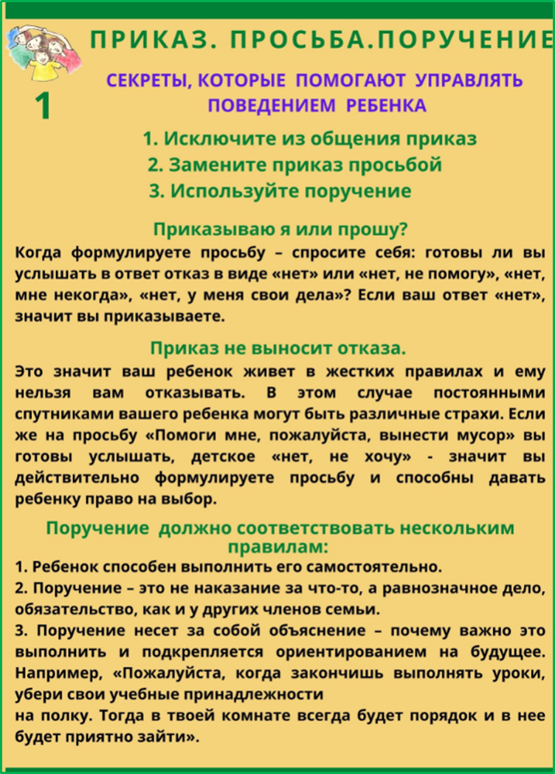 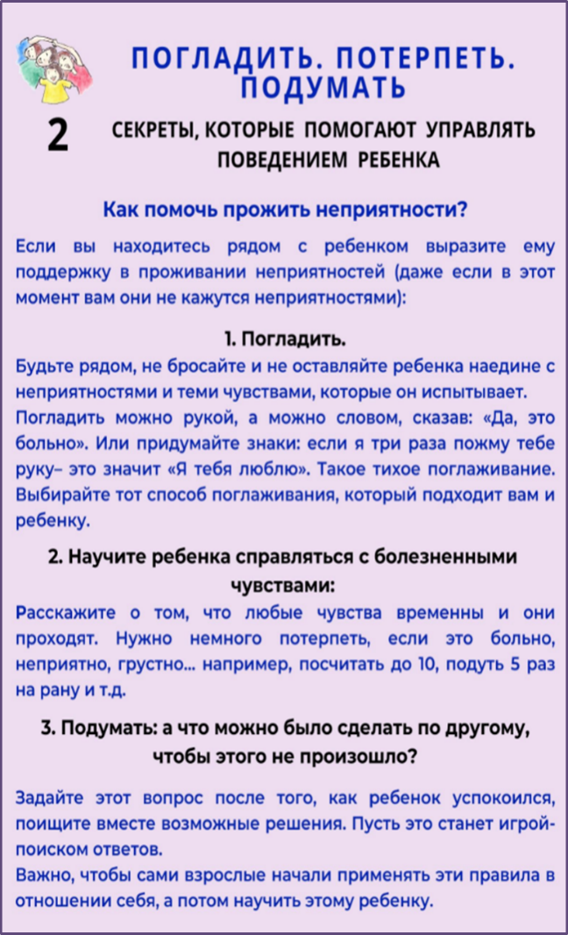

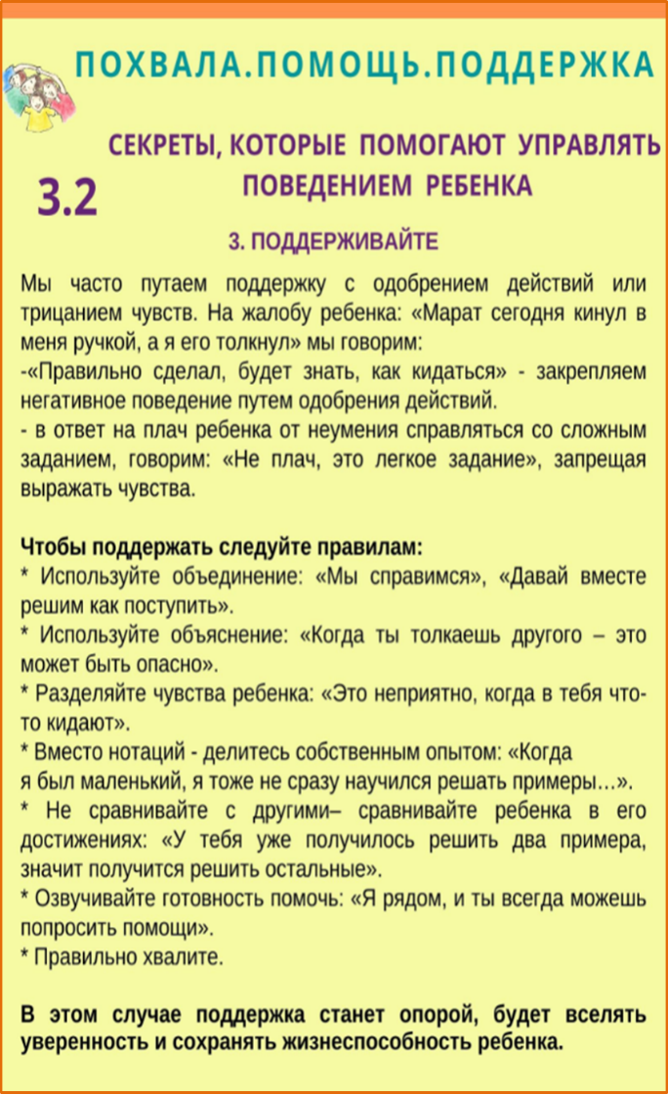 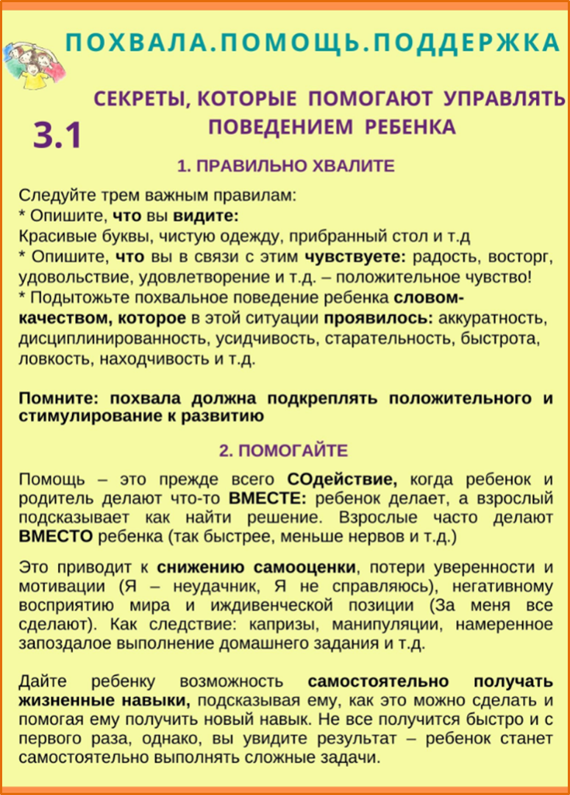

Список использованной литературы

1. Гостев.А.А. Метапсихология новых информационных пространств в духовно-нравственном измерении // Святоотеческая психология и воспитание человека
2. Ухтомский А.А Доминанта.М., 2002
3. Лежнина Ю.П. Семья в ценностных ориентациях// Социс,2009.12.
4. Петракова Т.И. Святоотеческое учение и проблемы современной педагогики//Вестник ПСТГУ.Сер.4. "Педагогика. Психология". 2.М., 2007
5. <https://covid-19.mentalcenter.kz/> на казахском языке
6. <https://covid-19.mentalcenter.kz/ru/> - на русском языке